persbericht DEPARTEMENT OMGEVING
Vrijdag 22 oktober 2021
Groene Vlag van Eco-Schools voor twee Nederlandstalige Brusselse scholen
22 scholen, waarvan twee uit Brussel, behaalden de afgelopen ‘coronaschooljaren’ de Groene Vlag van Eco-Schools. Ze werden op vrijdag 22 oktober 2021 gevierd tijdens een online Groene Vlagfeest. De Groene Vlag is een internationaal kwaliteitslabel van de Foundation for Environmental Education (FEE) voor duurzame scholen. Andere Europese milieukwaliteitslabels van de FEE zijn de blauwe Vlag voor stranden en jachthavens en de Groene Sleutel voor toeristische verblijfsaccommodaties.
Wereldwijd werden al meer dan 56.000 Groene Vlaggen uitgereikt aan scholen uit 70 landen. Vlaamse scholen die de Groene Vlag behalen, mogen zich gedurende drie schooljaren ‘Eco-School’ noemen. Om deze titel te mogen dragen, moeten scholen voldoen aan zeven internationaal erkende criteria. In Brussel ging de eer naar deze twee basisscholen:
- De Goede Lucht uit Anderlecht
- De Stadsmus uit Oudergem

"Bij steeds meer Vlamingen groeit het besef dat we allemaal samen onze duit in het zakje moeten om van Vlaanderen een aangenamere plek te maken die klaar is voor de klimaatuitdagingen van morgen. Dankzij hun inspanningen voor een groenere en duurzamere schoolomgeving wappert er de komende drie jaar ook op 22 scholen in Vlaanderen en Brussel een groene vlag en mogen alle leerkrachten, leerlingen en ondersteunend personeel zich drie jaar lang meer dan terecht duurzaamheidsambassadeurs noemen. Ik hoop dat zij hun ambassadeursrol de komende jaren vol overtuiging zullen invullen en dat zij nog veel andere scholen zullen motiveren en inspireren om duurzaam denken en doen centraal te stellen”, zegt Vlaams minister van Omgeving Zuhal Demir.
Selectie en begeleiding door MOS
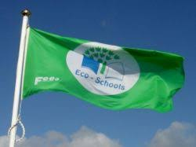
MOS – duurzame scholen, straffe scholen, een samenwerking van het Vlaams Departement Omgeving met de vijf Vlaamse provincies en de VGC, selecteert uit alle kandidaten de Vlaamse scholen die de Groene Vlag verdienen. Het zijn basis- en secundaire scholen die zich actief inzetten om duurzaam denken en doen centraal te stellen in het hele schoolleven. “Eco-Schools zijn MOS-scholen die voortrekkers zijn op het vlak van duurzaamheid. Ze inspireren en mobiliseren andere scholen om acties op te zetten en werken aan thema’s zoals het vergroenen van speelplaatsen, het verhogen van de biodiversiteit, klimaat en duurzame mobiliteit. Jaarlijks kunnen maximaal 30 scholen in Vlaanderen en Brussel aanspraak maken op de titel van Eco-School”, zegt Linda Van Meersche, MOS-coördinator bij het Departement Omgeving
MOS Vlaanderen ontwikkelde in 2020 een interactieve werksessie waarmee scholen kunnen aftoetsen en aantonen of zij voldoen aan de zeven criteria van de FEE. Bij die evaluatie, in de vorm van het spel ‘Op weg naar de Groene Vlag’, worden niet enkel leerkrachten en directies betrokken, maar ook leerlingen, ouders en ondersteunend personeel. Voor die werksessie kunnen de scholen ondersteuning vinden bij de MOS-begeleiders van de Vlaamse provincies en de VGC.
Vijf West-Vlaamse, zeven Oost-Vlaamse, twee Vlaams-Brabantse, vier Antwerpse, twee Limburgse en twee Brusselse scholen mogen zich ambassadeur noemen op het vlak van duurzaamheid en ontvangen daarvoor dit jaar de Groene Vlag.
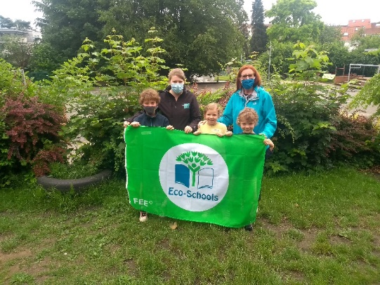
Brusselse scholen
Basisschool De Stadsmus uit Oudergem kan rekenen op haar ‘Groene Helden’, een geëngageerde groep leerlingen uit verschillende leerjaren die het voortouw neemt als het om duurzaamheid gaat. De boomgaard is, te midden van een grootstedelijke omgeving, de blikvanger van de school. De leerlingen kunnen er kampen bouwen, bessen en ander fruit plukken, dieren ontdekken en op onderzoek gaan in de poel.
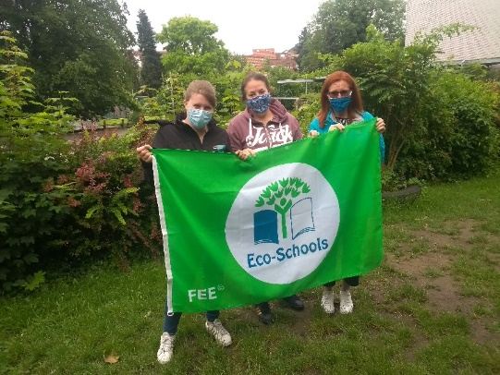
Juffen van basisschool De Stadsmus met de Groene Vlag

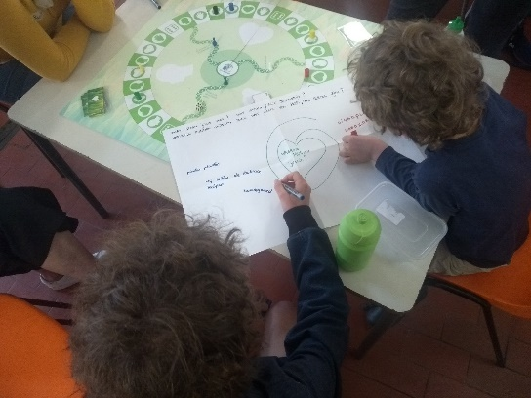
‘Op weg naar de Groene Vlag’ evaluatie in spelvorm Basisschool De Stadsmus

Basisschool de Goede Lucht uit Anderlecht blinkt uit in leerlingenparticipatie. De leerlingen denken mee, hakken knopen door en voeren duurzaamheidsinitiatieven uit. De school haalt al voor de vierde keer een Groene Vlag binnen. (geen foto)
Deze twee Nederlandstalige Brusselse scholen mogen de Groene Vlag gedurende drie jaar laten wapperen aan hun schoolpoort. Proficiat!
Persinfo:
Brigitte Borgmans
Woordvoerder Departement Omgeving
M 0473 73 28 30
brigitte.borgmans@vlaanderen.be

